  - 全国高校 AI Web 开发挑战赛

见途 Jiantu
AI Web应用技术文档
面向视障者与陪同者的出行准备与环境观察助手
  - 菁核团队 三江学院 B组
提交材料更新版 2026年11月13日

摘要
见途以五个独立Web页面承载出行准备、室外环境观察、室内寻物及无障碍知识问答。项目通过有界工具调用把地图数据与大模型解释连接起来，通过本机视觉模型返回目标框与画面方位，并用可追溯来源支持知识回答。前端使用React、TypeScript、GSAP与Three.js，正常模式保留动态空间体验，减少动态设置和系统偏好可停止非必要运动。
本版按当前代码与提交前检查重写。已完成101项自动化测试、类型检查和生产构建；模型评测引用仓库已有跨场景记录，不作为本轮重新训练或重新评测的结果。系统不提供实际测距或安全通行保证，模型跨域能力、资料时效与硬件适配仍有明确限制。
项目 | 说明
代码基准 | 01-最终版/jiantu-ai-travel-repo 当前工作副本
核心架构 | 浏览器前端 加 本地Python接入与推理服务
模型口径 | 室内YOLO11s项目权重 室外YOLOv8n四类权重
提交范围 | 源码 锁文件 环境模板 项目权重 文档与测试记录

关键词 AI Agent 检索增强生成 本地视觉推理 动态交互 无障碍辅助

阅读目录
章节 | 主要内容
1 项目概述 | 定位与真实场景
2 需求分析 | 功能与非功能边界
3 系统架构 | 五页与三服务的数据流
4 Agent工具协作 | 工具白名单与有界决策
5 流式回答与状态控制 | SSE事件 取消 失败恢复
6 知识检索与证据展示 | 检索方法 来源与核验状态
7 视觉推理与提醒策略 | 检测框 方位 连续确认与语音
8 室内训练与评测结果 | 跨场景评测及可靠性限制
9 出行工作台实现 | 地点候选 方案比较与清单
10 室内寻物实现 | 全部目标 输入与粒子展示
11 室外感知实现 | 3D待机和真实结果切换
12 动效与无障碍设计 | 普通动态 减少动态与资源管理
13 测试与质量保障 | 101项自动检查与实测边界
14 部署与交付 | 环境 模型路径 端口与打包
15 创新价值与实际应用 | 技术组合与用户使用流程
16 局限与后续工作 | 未完成工作与优化顺序
17 证据与参考资料 | 源码证据与官方技术资料

本文中的界面图取自项目已有截图，展示交互与信息结构，不是新的准确率测量。文中“核验”指资料维护标记，不代表实时设施状态已得到确认。

第一章 项目概述

产品定位
视障者与陪同者面对陌生目的地时，需要准确地点、可比较的路线、可核实的设施信息，以及对眼前画面的辅助观察。见途将这些需求拆成相互关联但入口独立的任务，避免把所有操作塞进一个聊天框。
项目把AI用于需求解释、工具选择、来源约束回答与视觉目标观察。地图结果、检测结果与模型解释分别呈现，用户可以查看数据依据，不需要仅相信一段自然语言结论。

主要用户与场景
用户 | 主要场景 | 系统支持
视障用户 | 出门前确认目的地与乘车方案 | 候选确认 路线比较 语音与清单
陪同者 | 共同做计划并观察陌生环境 | 地图方案 照片观察 方位提示
家属和志愿者 | 理解帮助方式与设施常识 | 主题问答 原文来源 拒答说明

能力边界
本作品是出行准备和环境观察工具，不是已认证的导航、安全避障或测距设备。模型未检出不代表没有目标，画面中的左右方位不能直接转化为现实行进方向。地图提供普通出行方案，台阶、电梯和临时障碍需要另行确认。
项目没有宣称完成浏览器端模型推理、MCP服务编排、语义向量检索或大模型微调。已有训练与评测资料和待完成的探索在文档中分开说明。

第二章 需求分析
需求 | 功能实现 | 重要边界
准确地点 | 联想候选 点选确认 | 不能从模糊名称自动认定坐标
路线比较 | 步行 公交 地铁 混合方案 | 不保证无障碍可达
需求表达 | Agent对话与补问 | 工具只读 使用已确认上下文
附近地点 | 真实周边搜索与目的地回填 | 直线距离不是步行距离
室内寻物 | 全部目标和三个单类目标 | 瓶与杯采用合并口径
室外观察 | 四类目标 方位与级别提示 | 二维规则不测距
知识问答 | 五主题 检索 来源卡 拒答 | 资料时效须人工核实
辅助交互 | 朗读 大字号 高对比度 减少动态 | 不等于无障碍标准认证

非功能要求
首要要求是状态真实和可恢复。请求发出、工具执行、回答生成和结果到达应有对应的实际事件；取消后旧响应不能覆盖新的输入。普通聊天不应清空已有路线，地点变化时又必须使不适用的旧路线失效。
界面在桌面和手机保持独立入口与清楚字阶，错误和空结果给出恢复路径。私密配置只保存在本机环境文件，照片不应被打进公开交付包。性能优化优先处理按需加载、后台渲染和资源回收，而不是为特效不断增加依赖。

第三章 系统架构
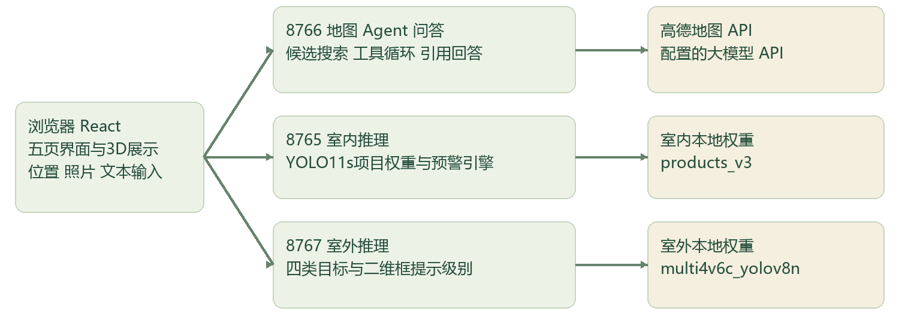
图一 当前五页前端与本地服务架构
入口 | 职责 | 实现文件
浏览器5173 | 五页 操作 3D与状态展示 | src/App.tsx及页面组件
本地8766 | 高德代理 Agent 知识问答 | server/maps.py agent.py kb.py
本地8765 | 室内照片 视频 摄像头等输入 | demo/app.py warning.py
本地8767 | 室外四类视觉推理 | server/outdoor.py

前端经Vite代理访问本地接口，真实API密钥留在8766服务端。文本和已确认出行信息按请求发送给配置的大模型服务商；地点和路线参数发送给高德。室内外图像由本机Python环境运行模型，不能把这种部署写成浏览器端推理。
室内轻量接口server/indoor.py与demo/app.py是同一端口的替代实现，不能同时占用8765。一键脚本默认启动demo/app.py，便于单独展示图片、视频、摄像头及局域网流输入。

第四章 Agent工具协作
工具 | 输入边界 | 结果用途
search_places | 城市与关键词 | 返回候选 由用户确认地点
search_nearby | 已确认起点或终点与关键词 | 返回实际周边地点与距离
compare_routes | 仅使用页面确认上下文 | 返回方案及可解释排序
lookup_knowledge | 问题字符串 | 返回可引用知识资料

Agent先读取当前城市、已确认坐标、偏好和时间，再由模型决定是否调用工具。工具使用白名单和参数校验，不允许模型随意执行Python或替换路线工具的起终点坐标。这里是受限工具边界，不是操作系统级沙箱。
实现采用最多两轮模型交互和最多四次工具调用，缓存同一请求内重复的参数结果。循环设置45秒截止检查，每次外部调用另有超时；这不等于所有网络条件下端到端严格在45秒以内结束。完整路线仍保留在页面，给模型的路线段落会裁剪，以控制上下文。

确定性请求的快速路径
符合条件的简单附近查询可以直接由规则路由调用地图，不必先请求大模型。复杂约束、其他地点、历史限制和补充需求仍由模型理解。前端标明地图直查和AI处理方式，不能把快速查询包装为已完成复杂规划。

成本和可控性
Token护栏是单进程当日估算，不是服务商账单或跨进程持久限额。成功请求尽量使用返回usage，断线和失败按保守估算记账，避免反复取消绕过本地额度；服务重启的计数行为需要在部署管理中考虑。

第五章 流式回答与状态控制
POST /trip-api/chat-stream以服务器事件发送接收确认、工具开始和结束、公开答案增量、最终结果与完成标记。每个事件带请求标识和递增序号。前端按UTF8分片解码，过滤重复和其他请求事件，只有获得最终结果及完成标记后才将答案作为完整会话写入。
状态 | 界面行为 | 异常处理
正在连接 | 允许取消 显示等待 | 不伪造工具已开始
工具执行 | 按服务器事件更新工具记录 | 失败与完成分别呈现
公开答案到达 | 及时显示未完成草稿 | 不展示隐藏推理
结果完成 | 更新正式对话与结果卡 | 不靠动画延迟返回
取消或断流 | 保留已有有效方案 | 草稿标为未完成 旧响应隔离

数据与视觉分离
前端动效由实际数据和组件状态驱动，而不是按时间假装AI思考。工具记录是可展示的名称与状态，不包含密钥或隐藏推理。读屏播报重点放在阶段与完成摘要，避免将每个流式字片都高频朗读。
取消终止浏览器等待和写入，但不能保证服务商立即停止已经开始的处理或计费。改变实际地点会使旧路线失效，普通聊天发送、取消或失败则保留已有路线和清单，降低重复操作。

第六章 知识检索与证据展示
知识库按帮助方法、视障认知、设施交通、陪同出行、景点出游五个主题组织。当前文件共22条资料，5条标记已核验，其余17条待核验。这是资料字段的当前状态，本轮没有将所有外部页面重新逐条核验。
检索计算关键词命中、中文二元字词重叠及主题加分，默认取前3条。实现中的排序权重分别为关键词命中乘3、重叠比乘2、主题匹配加0.5；命中条件是存在关键词或重叠比例大于0.08。主题是加分项，不是硬过滤。当前没有向量嵌入或语义检索。
条件 | 服务行为 | 页面展示
无匹配资料 | 直接拒答 不请求模型 | 资料不足与核实路径
有资料 未配模型 | 只返回资料摘要 | 原文链接与核验状态
有资料 已配模型 | 将资料作为数据交给模型 | 回答及来源编号
请求失败或取消 | 不写入迟到结果 | 保留先前结果与错误说明

来源卡包含标题、发布机构、资料日期、适用地区、摘要和原文链接；文内来源编号可定位卡片。来源标注不等于系统逐句核实了全部结论，资料维护者标记也不代表当前设施状态。模型提示明确限制未核验资料用于开放、预约、价格和设施运行等确定断言。
五个主题在本页独立保存会话，追问携带当前主题最近三轮。切主题会取消正在等待的请求；离页或刷新不会永久保留这些会话。

第七章 视觉推理与提醒策略
室内现行项目权重products_v3的训练配置记录基模型为yolo11s.pt，室外使用multi4v6c_yolov8n四类权重。二者均通过Ultralytics运行，但模型家族、项目版本v3和运行库版本是三个不同概念。室内默认conf为0.35，室外默认conf为0.15。
能力 | 数据依据 | 不能推断的内容
目标类别 | 模型返回类别与置信度 | 置信度不是准确率
画面方位 | 框中心所在左 中 右区域 | 不是现实导航方向
室外级别 | 框底位置 框高及水坑规则 | 不是实际米数
连续确认 | 相邻采样同类同方位命中 | 不是同一实体轨迹
画面边缘 | 车辆框中心位于两侧 | 不是安全路线外或停放状态

分级和播报
危险优先规则为框底比例至少0.88或框高至少0.55；近级为框底至少0.66或框高至少0.34；中级从框底0.48开始。水坑框底达到0.42时至少按近级处理。取景角度和物体大小会改变这些规则的结果，因此界面不再将级别换算为准确米数。
Web室外页面实时输入按类别和方位做相邻两帧确认，照片独立按单帧处理；所有服务返回框仍显示。近级和危险级参与播报，边缘车辆不被静默；同一危险正在说话时不反复取消自身，新危险才可抢占。未检出不代表没有障碍，原服务对远目标的过滤仍存在。

第八章 室内训练与评测结果
以下数字引用仓库model-training/indoor/eval/REPORT.md，评测环境记录为Ultralytics 8.4.33。本轮没有重新训练或重新运行整套评测。原49张测试集与训练集来自相同拍摄场次，存在同源问题，不宜作为跨场景宣传依据。
已有评测从训练池外候选构造1452张集合，按dHash排除与训练集近重复图片，再按md5排除集合内重复。该方法降低泄漏风险，但不意味着已经穷尽所有近重复。集合包含公开数据与组员视频抽帧，完整数据不在交付包内。
指标 | products_v2 | products_v3
整体mAP50 | 0.2917 | 0.2887
整体mAP50至95 | 0.2284 | 0.2274
瓶类AP50 | 0.083 | 0.069
椅子AP50 | 0.779 | 0.784
门类AP50 | 0.013 | 0.013
工作点conf 0.35的F1 | 0.304 | 0.283

椅子子集 | v2 AP50 / 召回 | v3 AP50 / 召回
近景 框面积占比大于0.15 | 0.876 / 0.673 | 0.887 / 0.829
远景 框面积占比小于0.05 | 0.022 / 0.854 | 0.016 / 0.750

v3的可证收益主要是近景椅子召回由0.673到0.829，增加0.156，即15.6个百分点；整体mAP没有提高，不能表述为全类别准确率提升。瓶类跨域效果弱，门类只有11个框，不足以得出可靠结论。近景是画面框面积定义，不是实际距离测量。

第九章 出行工作台实现
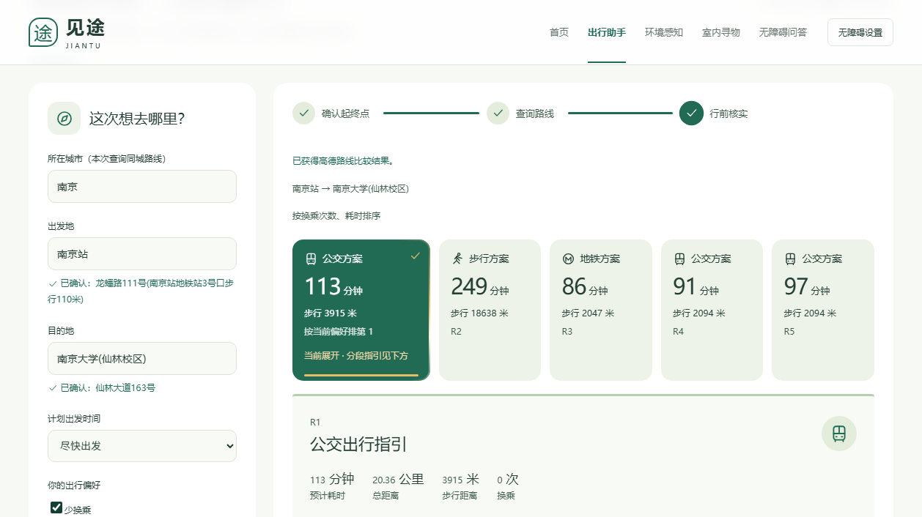
图二 路线比较界面 项目已有截图
用户先输入城市和模糊地名，再从高德候选中确认起点、终点。页面按实际交通段区分步行、公交、地铁与公交加地铁，保留乘车线路、上下车站、换乘、步行距离、耗时及来源时间。未知字段显示未知，不伪装为0。
路线排序由偏好驱动的确定规则完成。优先地铁、减少步行、少换乘在后端有明确排序逻辑，模型解释不替代权威结果卡。设施关注只是提醒需求，并不能从普通路线数据证明电梯运行或台阶情况。
选中卡片和详情同步变化，GSAP Flip用于协调布局；店铺选择先立即回填真实候选，再播放提示动画。清单、朗读、停止、取消和错误恢复保持为独立可操作功能，避免视觉包装削弱可用性。

第十章 室内寻物实现
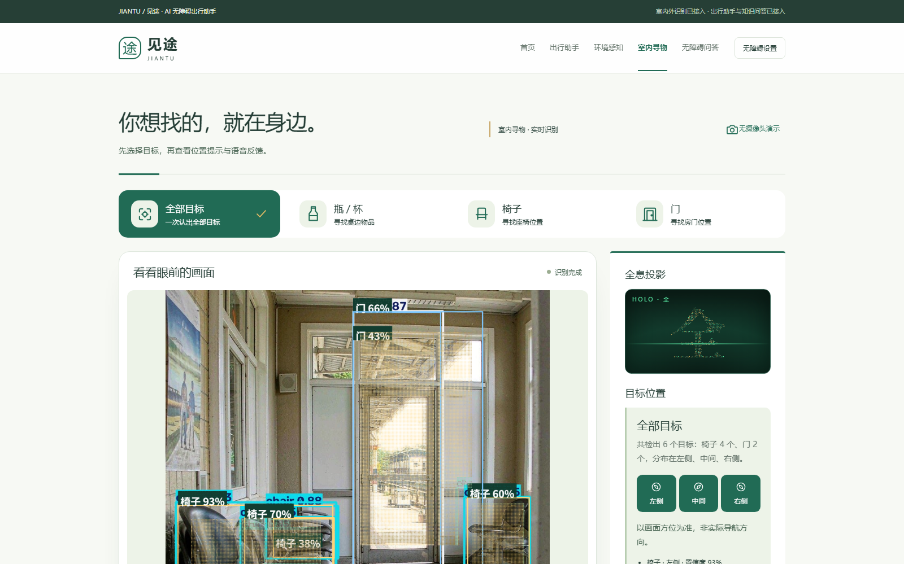
图三 全部目标模式与检测区域展示 项目已有截图
默认全部目标模式保留服务返回的全部项目目标，按类别显示数量、画面方位与置信度。用户也可以只找瓶杯、椅子或门；瓶与杯采用模型合并口径，不能承诺可靠区分。目标不存在但检出其他类别时，页面提供改找入口和重新取景建议。
照片、拖放与摄像头输入走真实推理路径，画布坐标与模型结果保持一致。粒子聚焦区域来自检出框，属于结果可视化，不是另一套识别模型。房间3D和全息文字在没有输入时是目标示意，不能当作已检出。
无摄像头演示明确标注模拟数据，本版修复其URL参数，保留室内路由。demo终端支持上传视频等输入，本版也修复了上传第二视频时活动文件被误清理的问题。缺少额外权重的通用模型选项被禁用，不再给出必然失败的选择。

第十一章 室外感知实现
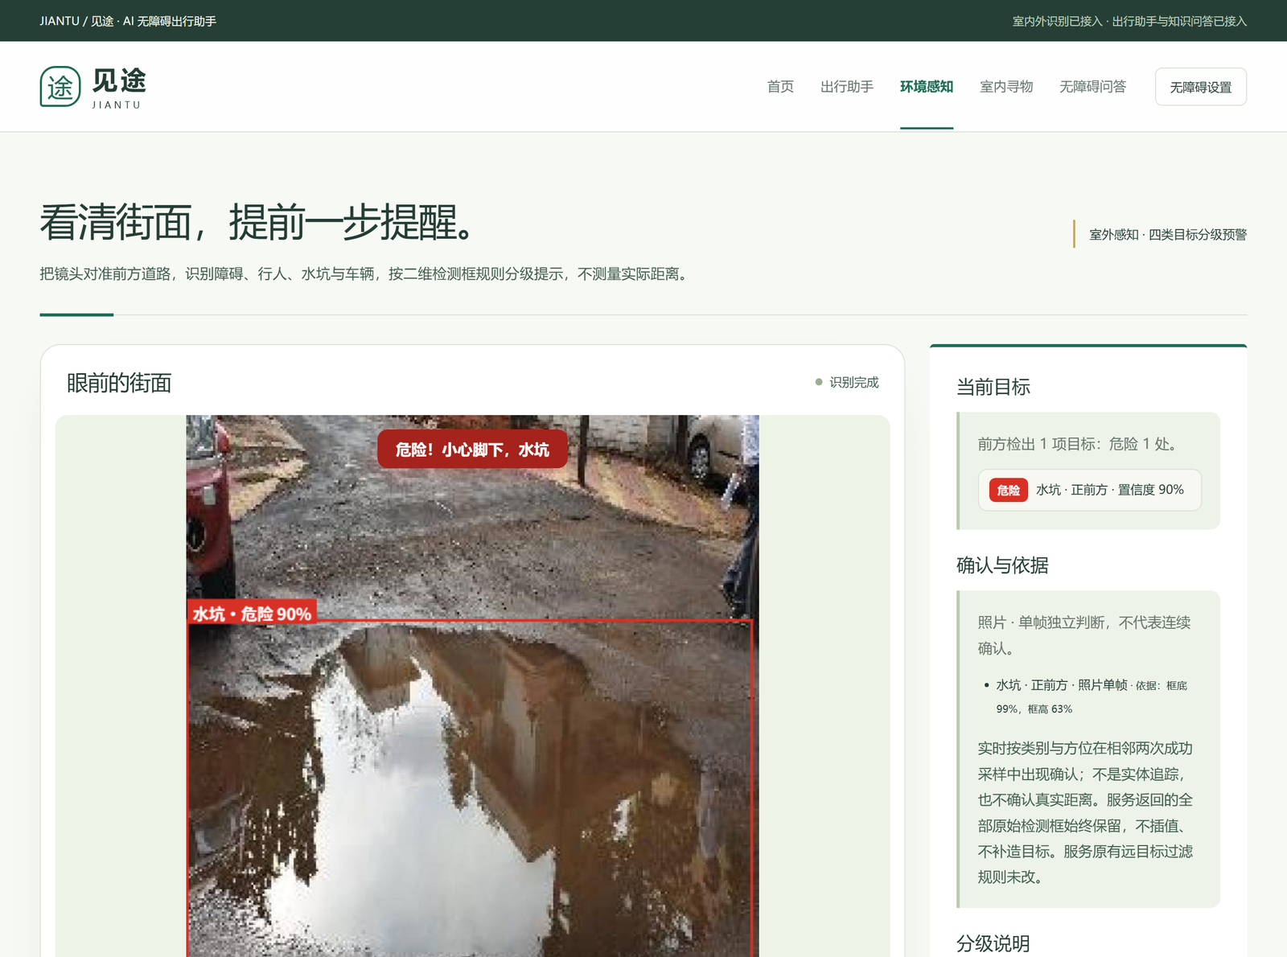
图四 室外检测与提示界面 项目已有截图 规则以当前正文为准
街区3D在等待输入时提供空间感与操作引导，支持环视、正面和聚焦。收到照片或摄像头采样后切换到实际结果，不把装饰镜头施加到测量画布。WebGL不可用时保留静态插画与输入入口。
结果区分别展示当前目标、照片单帧或实时连续确认、二维框判据、方位和语音控制。置信度、级别、连续确认是不同信息；画面边缘不等于路线外，不能据此认定道路安全。
状态设计包含等待权限、处理中、收到结果、没有检出、拒绝权限、停止与服务失败。停止或切换会使旧请求失效并释放媒体资源；自动播报可以关闭，文字提示始终保留。实际摄像头与可听语音还受硬件、权限和系统语音引擎影响。

第十二章 动效与无障碍设计
普通模式保留城市路线绘制、真实3D场景、缓慢运镜、目标切换、路线Flip与数据到达后的入场反馈。这些效果承担层级、选中与过程提示作用，不以动画延迟业务结果，也不按定时器编造工具阶段。
场景 | 普通模式 | 减少动态模式
页面转场 | 内容过渡和顶部进度线 | 清理变换 完整呈现
3D待机 | 轻微运镜 视差与标记浮动 | 静态3D 视角直接切换
路线与消息 | 选择和入场反馈 | 直接展示完整结果
工具等待 | 真实状态与柔和反馈 | 保留状态文字与取消

有效偏好为站内设置或系统减少动态。页面转场、3D和装饰反馈应在运行中切换时停止，本版补充了站内偏好向spotlight监听的传递；卸载时移除对应监听，避免StrictMode下重复安装。
大字号、高对比度、可见焦点、表单标签和语音提示是已有辅助措施，不等于已通过全部读屏或WCAG认证。3D按需加载，并在后台或视口外停止非必要渲染，几何、材质、RAF与观察器随组件释放。
当前构建的Three.js独立块约537.61KB未压缩、133.32KB gzip，仍有体积提示。不能以调高告警阈值代替性能优化，也不能从代码分包推断所有设备都达到固定帧率。

第十三章 测试与质量保障
本轮检查 | 数量或方式 | 结果
前端测试 | 12 | 通过
后端测试 | 63 | 通过
室内服务测试 | 26 | 通过
类型检查 | 执行检查 | 通过
生产构建 | 执行检查 | 通过

自动化测试共101项，分别为Node 12项、地图与Agent等后端63项、室内终端26项。新增回归先复现演示URL错误和活动视频清理错误，再验证修复；没有删除既有断言来获得通过。类型检查和构建是工程证据，不是全部业务成功的证明。

验证分层
证据层 | 能够说明 | 不能替代
单元与离线接口测试 | 策略 解析 状态与边界 | 实际服务商与硬件表现
浏览器操作 | 布局 点击 状态与偏好 | 模型准确率或安全性
本地服务与真实推理 | 接口与已选输入可运行 | 未覆盖场景的泛化效果
已有独立数据评测 | 指定数据口径下的指标 | 真实用户试用或安全认证

本版同时保留错误和取消路径：流式中断不当作完整结果，旧响应不覆盖新任务，未核验来源不能变成已核验。摄像头、可听语音、完整读屏、多机兼容及真实用户研究不能由自动化数量替代；未取得新证据的项目继续标为未完成。

第十四章 部署与交付
本轮本机记录为Node v22.17.0、Python 3.10.20。建议使用支持strip-types测试命令的Node 22.12或更新受支持版本；锁定Vite的引擎范围为^20.19.0或至少22.12.0，不再写Node 18以上。Python建议独立3.10或3.11环境，并根据目标设备安装合适的PyTorch。
步骤 | 命令或配置
前端依赖 | npm ci 按package-lock.json安装
Python依赖 | python -m pip install -r requirements.txt
私密配置 | 复制.env.example到本机.env 再填写Key
服务 | server/maps.py server/outdoor.py demo/app.py
前端 | npm run dev 或使用Windows启动项目.ps1
生产产物 | npm run build 后通过HTTP服务访问dist

室内默认权重位于model-training/indoor/products_v3/weights/best.pt，v2作可选回退；室外权重位于便携推理包/runs/multi4v6c_yolov8n/weights/best.pt。默认启动均从仓库自身路径读取，不再要求组员依赖本机外部YOLO目录。评测脚本和原始训练数据另有外部路径限制。
源码交付包保留运行代码、依赖锁、环境模板及三个项目权重；完整包增加训练与已有评测资料。两包均排除真实.env、依赖目录、运行日志、上传照片、缓存与历史套娃副本。部署到公网还需要HTTPS、密钥管理、资源配额和持续可用性验证，本地启动成功不等于线上部署完成。

第十五章 创新价值与实际应用

技术组合
本项目的创新着力点是把AI解释、确定工具结果和用户确认步骤组织成可操作任务：模糊需求不直接变成坐标，地图卡片不被聊天覆盖，知识回答与来源核验状态一起出现，视觉提示把单帧观察和连续确认区分开。贡献主要在工程组合和交互，而非声称提出新的基础模型算法。

交互设计
五页分别承担产品叙事、行前工作台、室外观察、室内寻物和知识查询，既保持独立入口，又沿用统一品牌和状态语言。3D带来展示层次，减少动态开关保留全部信息与动作；默认丰富效果并不等于强制每个人接受持续运动。

实用性与社会价值
应用帮助用户把需要询问和核实的事项具体化，给出可查看的路线段落、目标方位和来源链接。视障用户、陪同者与志愿者可依据不同场景选择功能，但不能用尚未完成的用户测试支持市场覆盖或效果承诺。
可持续应用需要资料维护、接口费用和模型运行资源。后续可与实际场所、学校或无障碍组织开展受控试用，记录任务完成率、误解与恢复成本。当前未形成经过验证的商业收入或大规模用户数据，本文不以虚构数字证明商业潜力。

第十六章 局限与后续工作
现有局限 | 影响 | 后续验证方向
视觉跨域表现弱 | 瓶类与远景效果不足 | 扩充独立场景 按类别评估
门类干净样本少 | 不能给可靠性能结论 | 补充独立标注与样本量
二维框启发式 | 镜头角度改变提示级别 | 相机标定与深度方案另测
资料时效不统一 | 实时安排无法确定 | 逐条核验 增补来源更新流程
词匹配检索 | 同义表达可能漏检 | 建立题集后比较语义与混合检索
设备与辅助技术多样 | 摄像头和语音体验不同 | 多浏览器 读屏与用户试用
服务与额度为本地实现 | 公网稳定性尚未证明 | 部署监控 认证和持久配额

后续优化先解决影响真实性与可靠性的缺陷，再扩展算法和界面效果。语义检索应以题集上的命中、引用支持度和拒答结果证明收益；视觉优化应保留训练与测试来源隔离，不能把演示素材上的检出当成独立评测。
见途已形成可运行的AI Web原型和工程化接入路径，提交版本保留真实业务、明确来源及失败恢复，同时如实说明模型和部署限制。这些边界是后续改进的依据，不应通过宣传语掩盖。

证据与参考资料
项目内依据 | 用途
src/ 与 server/ demo/ | 界面 服务与真实接口实现
tests/ server/test_*.py demo/test_*.py | 自动化回归
model-training/indoor/eval/REPORT.md | 已有跨场景评测口径和结果
products_v3/args.yaml 与 products_v2/args.yaml | 训练配置与基模型记录
测试区/提交前检查-20261113/ | 本轮日志 截图 修复与归档校验
README.md docs/运行与交付说明.md | 安装 端口 配置与使用边界

官方技术资料
React组件化文档 https://react.dev/
Vite环境与构建指南 https://vite.dev/guide/
GSAP动画与React集成资料 https://gsap.com/docs/v3/
Three.js场景与资源接口 https://threejs.org/docs/
Ultralytics验证模式与指标 https://docs.ultralytics.com/modes/val/
以上资料用于说明框架与指标概念，访问核对日期为2026年11月13日。实际实现、版本与权重以本交付源码和锁文件为准。第三方框架、预训练模型及数据集的来源和使用条件需由团队在正式提交与后续公开使用前核对，本文不对未取得的授权作推断。
本报告不包含API密钥、私密用户照片或未验证的获奖、用户规模与安全承诺。自动化测试及历史模型评测均按其证据范围引用。

